Кувялов Иван Ильич 1924- 1987 гг.
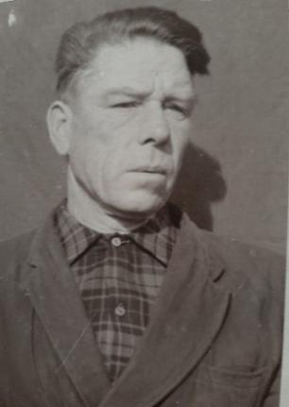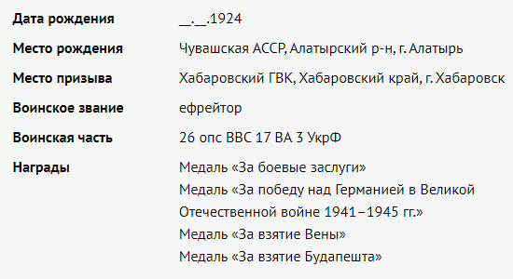

Родился в 1924 году. Служил связистом. В армию был призван в 1942 году. Воевал на 3-м Украинском фронте. Затем перевели в Кишинёвский полк связи. Участвовал в Ясско-Кишинёвской операции. Принимал участие в освобождении Венгрии, Румынии, Болгарии, Молдавии и Австрии. Закончил войну при взятии Вены (Австрия).Проходил службу в армии до 1948 года. Был награждён орденом «Красной Звезды».
